小学语文学科新任教师研修活动通知
各小学语文主管干部：
请指导并叮嘱今年新任语文教师关注此通知内容。
第一，新任教师应在研修网中申报王爱军老师负责的课程：2021小学语文新任教师教学设计能力培养策略（1） 目前还有未报名的老师。
第二、请今年新任语文教师未加入研修网小学语文学科课程协作组的老师，尽快申请加入。
第三、请今年全体新任语文教师，按照以下通知要求，完成第一次网上课程学习活动。（本学期共计两次网上研修活动）
本次学习活动主题：学习教学设计
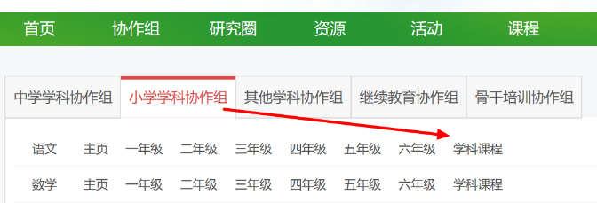
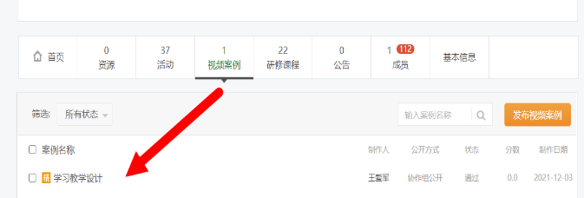
1.在研修网小学学科协作组学科课程的视频案例栏目内中（见下图），找到“学习教学设计”。按照要求开展网上学习活动。

2.请今年新任语文教师观看两个视频：《西门豹治邺》《聚焦语文学科核心素养 规划单元整体作业设计》。
3.在视频案例“案例问题”区域根据两个思考题，任选一题，发表观点。（最后署名：学校、姓名）
4.在研修网继教管理平台，对此活动进行评价。
5.此学习活动1月15日前完成。
以上学习活动完成后，可获得继教学分。

西城区教育研修学院小学部
2021年12月3日

